2020年宁波市职业技能竞赛慈溪市预选赛
车工（数控车工）技术文件
本次车工(数控车工) 技能竞赛，分为理论知识和技能操作两部分，车工理论知识竞赛成绩前40名选手进入技能操作竞赛。最终按理论知识成绩的20%和技能操作成绩的80%计综合成绩，以综合成绩决定名次，综合成绩相同以实操成绩高低定名次。若实操成绩相同，则按照技能操作比赛环节完成工作任务所用时间由少到多的顺序来排定名次。
一、竞赛签到
时间：2020年6月20日（周六）8:30
地点：慈溪职高（慈溪市文二路289号）
二、理论知识
（一）理论知识竞赛时间：2020年6月20日（周六）
（二）理论知识竞赛地点：慈溪职高1号教学楼（具体考场号签到通知）
（三）理论知识竞赛要求：60分钟内独立完成，闭卷机考，参赛选手携带本人身份证现场答题。
（四）理论知识竞赛内容：100道选择题，总分100分。理论知识命题以《车工（数控车工）国家职业标准》三级（高级工）知识和技能要求为基础，并适当增加部分二级（技师）的内容及相关新知识、新技能。
三、技能操作
（一）比赛时间：2020年6月20日（周六）
（二）比赛地点：慈溪职高实训楼数控车实训室
（三）比赛内容：组合零件加工（参考图纸见附件1）
（四）竞赛技术设备与工量刃具
1、比赛平台为浙江凯达CK6136S/750型数控车床，该设备采用FANUC Oi Mate-TC系统（见附件2）。比赛采用手工编程，现场不允许电脑编程。
2、参赛选手可以根据公布的图纸加工要素和精度要求自带所需全部量具。作为提示，推荐携带和使用下列刃量具见附件3，若自备有困难，提前与比赛场地联系，在比赛当天临时借用。赛场准备设备清单见附件2。
竞赛毛坯材料：铝棒，尺寸：φ50×100、φ50×35，数量：各1件，由赛场统一准备。
（五）评分方式
比赛成绩采用 100 分制进行检验评分，考件加工质量占80%，安全文明生产占10%，工量具、刀具、设备的使用占10%。
四、竞赛有关说明
1、选手在比赛期间不得携带、使用自带的参考资料和任何存储设备，不得使用手机、照相机、录像机等设备；
2、因选手所使用设备本身存在的故障等原因，由设备维修专业人员确认并经裁判长决定是否延长该选手的竞赛时间；
3、下一场将要参赛的选手不得出现在当前竞赛现场，不允许观摩当前竞赛选手的比赛；
4、违反比赛规定，提前进行操作或比赛终止仍继续操作的，由裁判负责记录并酌情扣1-5分；
5、竞赛过程中，违反赛场纪律与操作安全规则的选手，由裁判根据工量具使用及安全文明要求，依据情节扣2-5分；
6、在完成工作任务的过程中违反操作规程或因操作不当，未造成设备损坏或影响其他选手比赛的，扣5-10分；造成设备损坏或影响他人比赛情节严重的，报竞赛组委会批准，由裁判长宣布终止该选手的比赛，竞赛成绩以0分计算；
7、损坏赛场提供的设备，浪费材料，污损赛场环境等不符合职业规范的行为，视情节扣5-10分；
8、比赛中使用违规物品将取消成绩。
9、选手通过现场抽签决定竞赛工位，竞赛开始与结束以裁判长指令为准，竞赛结束选手应立即停止操作并上交工件（含未加工的毛坯），由裁判员在选手成绩单上签名确认后，清扫好设备卫生并经工作人员确认后方可离开赛场；
10、本竞赛技术文件未尽事宜将在后续资料中予以补充。

附件：
1、2020年宁波市职业技能竞赛慈溪市预选赛车工（数控车工）竞赛技能操作样题
2、2020年宁波市职业技能竞赛慈溪市预选赛车工（数控车工）竞赛使用设备的相关技术资料
3、2020年宁波市职业技能竞赛慈溪市预选赛车工（数控车工）竞赛选手自带参考刀、量具清单
附件1 2020年宁波市职业技能竞赛慈溪市预选赛车工（数控车工）竞赛 技能操作样题
附件2
2020年宁波市职业技能竞赛慈溪市预选赛车工（数控车工）竞赛
使用设备的相关技术资料
1．设备数量：22台（备机1台）
2．数控车床：浙江凯达CK6136S/750
3．数控系统：FANUC Oi Mate-TC（法那科）
4．设备型号及主要参数见下表：
型号  项目 | 参数
床身上最大回转直径mm Max.swing over bed | 360
拖板上最大回转直径mm Max.swing over carriage | 180
最大车削长度mm Max.turning length | 750
主轴转速（无级）r/min： Speed range of main spindle | 100～2800
最大通孔直径mm Diameter of spindle bore | 40
X/Z向快移速度m/min X/Z Rapid feed | 5/8
X/Z向行程mm X/Z travel | 230/500
主电机功率（连续30分钟）kw Main motor power | 3.7
刀架工位数mm NO.of turret | 4
刀柄尺寸mm Tooe size | 20
换刀时间（相邻/最远）S  Time for exchange blade(neighboring/the Furthest) | 4/工位
尾架套筒最大行程mm Max.travel of tail stock Sleeve | 140
尾架套筒锥孔 Taper of tail stock Sleeve | MT4
5．机床图片：
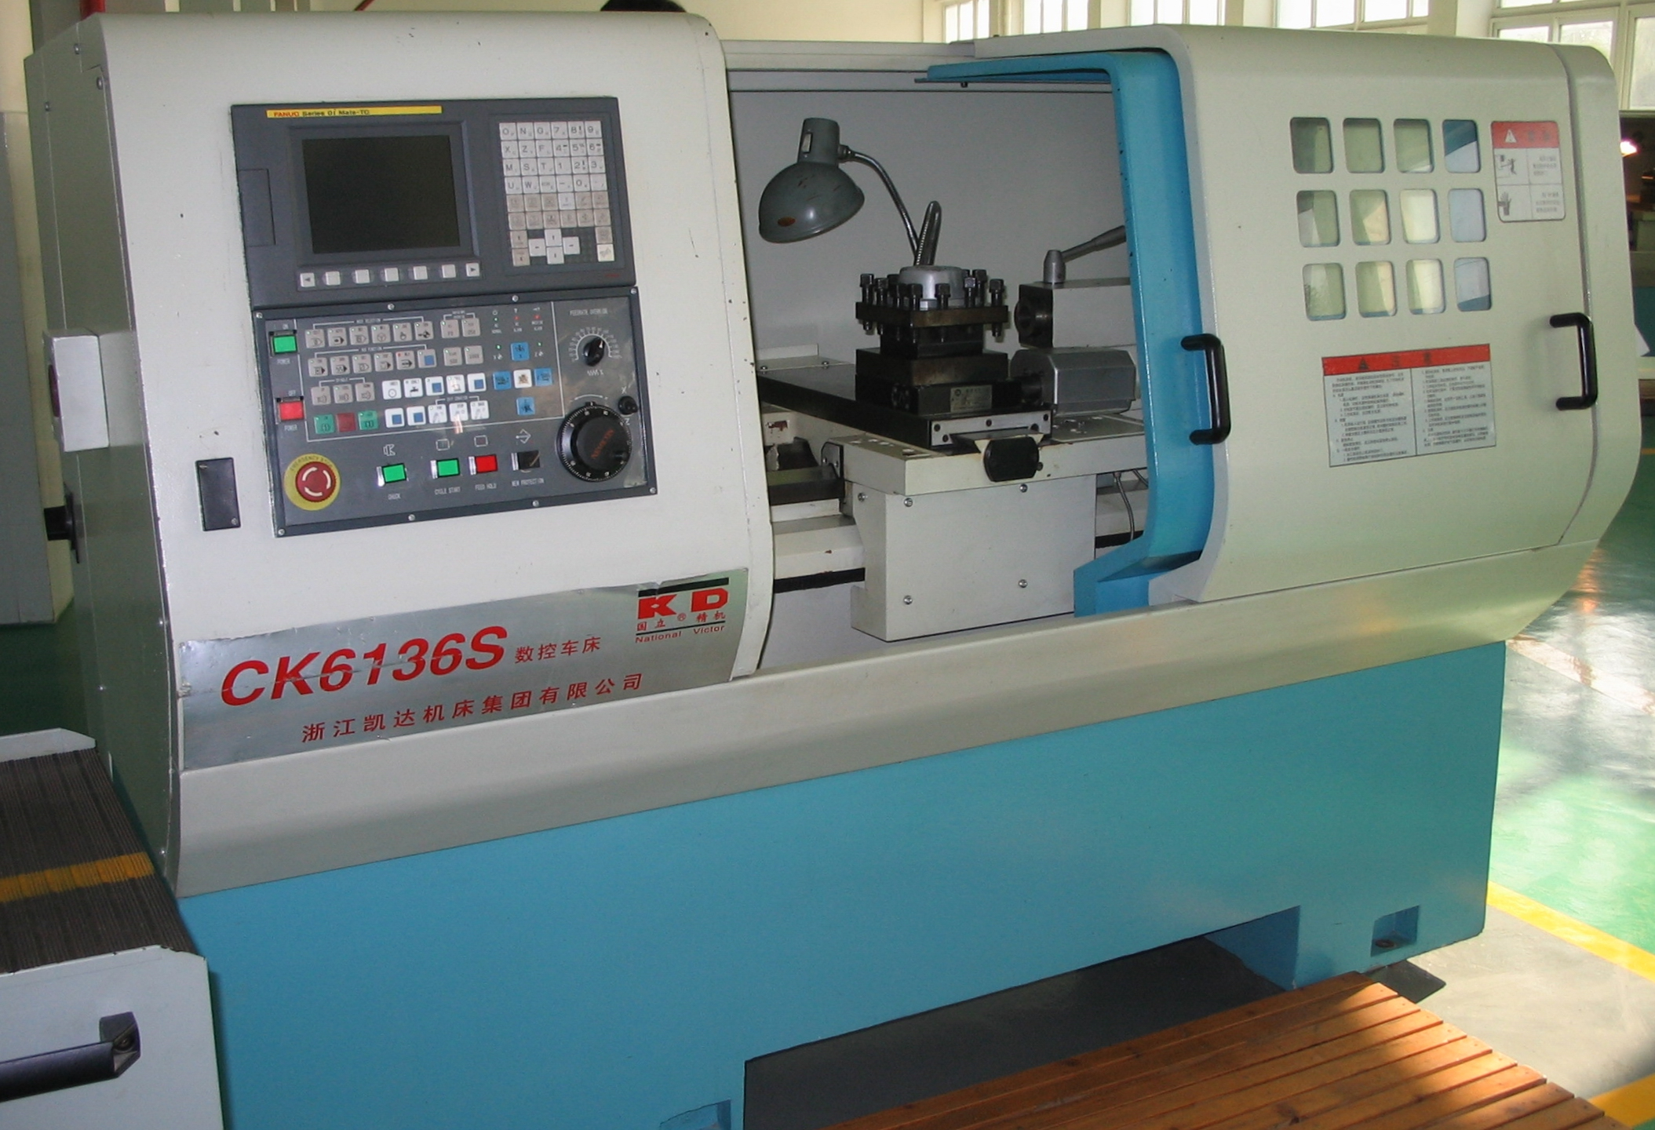
6．机床面板:
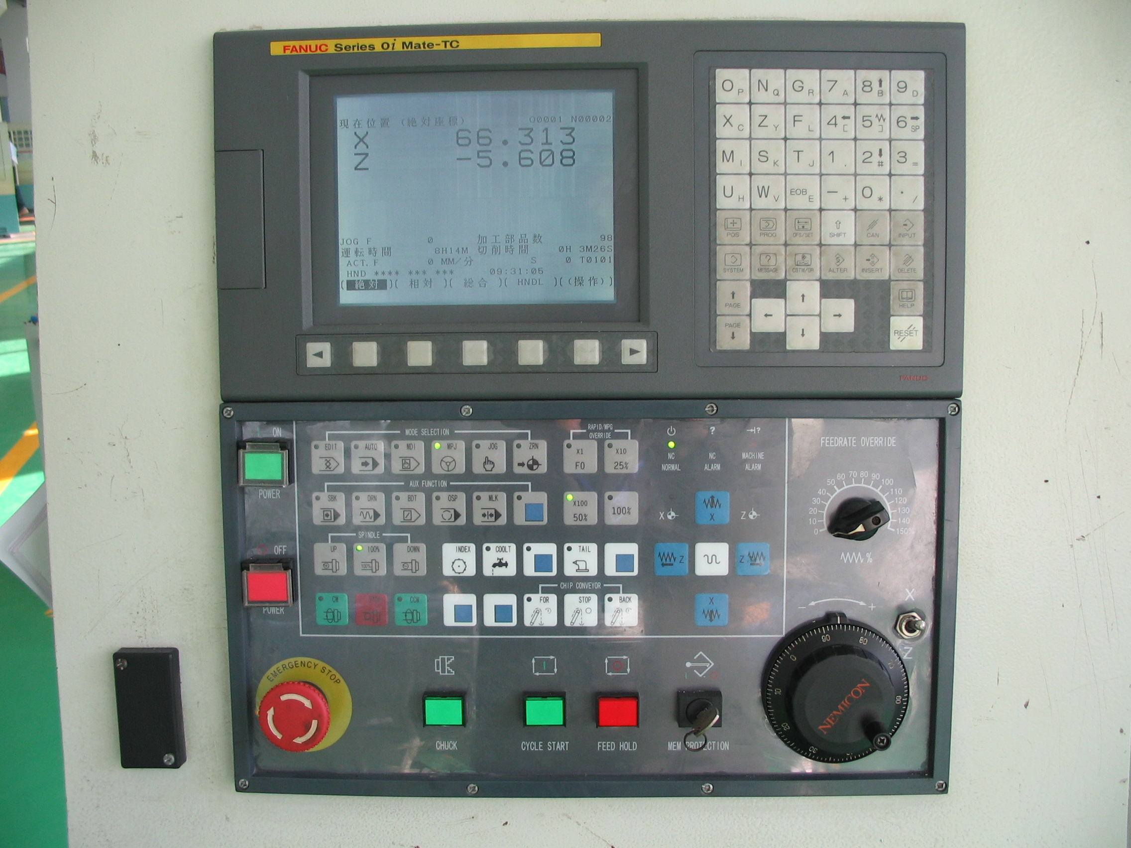
7．机床内部图片：
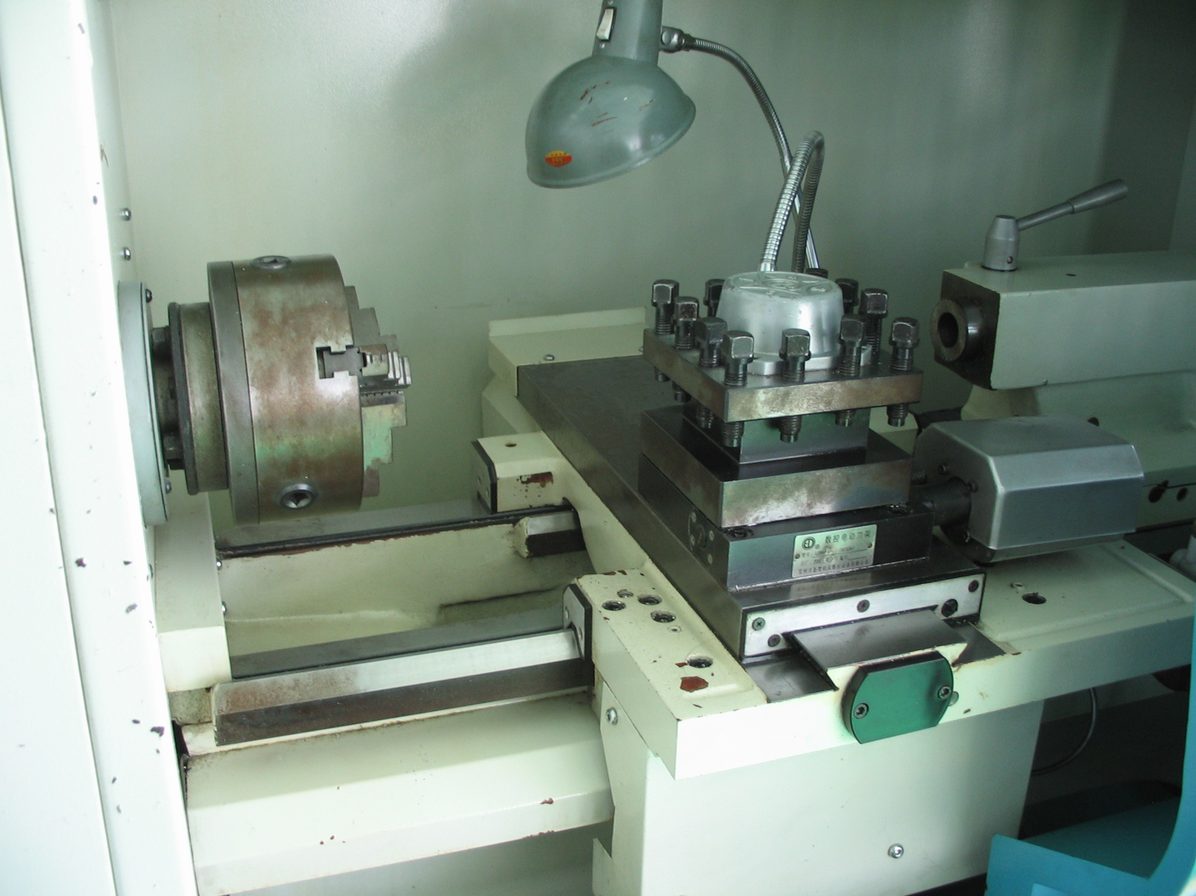
赛场准备清单
一、材料准备：
名 称 | 规 格 | 数 量 | 要 求
铝棒 | Φ50×100、Φ50×35 | 各1件/每位选手 | 长度±1mm
二、设备准备：
序号 | 名称 | 数量 | 备注
1 | 凯达CK6136S | 22台 | FANUC Oi系统，刀高20
2 | 卡盘扳手 | 机床配套 | 1副/车
3 | 刀架扳手 | 机床配套 | 1副/车
4 | 钻夹头 | 机床配套 | 莫氏4号
5 | A3中心钻 | 22
6 | Ф18mm钻头 | 22 | 配莫氏4号锥套
7 | 螺纹环规 | 22 | M24×1.5-6g
8 | 顶尖 | 22 | 莫氏4号
9 | 垫刀片 | 若干
10 | 铜皮 | 若干 | 0.1-0.3mm

附件3
2020年宁波市职业技能竞赛慈溪市预选赛车工（数控车工）竞赛
选手自带参考刀、量具清单
（推荐使用，规格和数量不限）
类别 | 名称 | 参考规格 | 数量 | 备注
量具 | 游标卡尺 | 0～150mm | 1把 | 0.02
量具 | 外径千分尺 | 0～25mm、25～50mm | 各1把 | 0.01
量具 | 内径百分表 | 18～35mm | 1套 | 0.01
量具 | R规 | R1～R25 | 1套
刀具 | 93º外圆车刀 | SVJCR-2020K16 | 1把 | 刀尖角为35º
刀具 | 外圆切槽刀 | MGEHR2020-3 | 1把 | 切深不小于10mm
刀具 | 60º外螺纹车刀 | SER2020K16 | 1把
刀具 | 内孔镗刀 | S12M-SCLCR06 | 1把 | 有效长度不小于30mm
其它 | 笔 |  |  | 自备
其它 | 草稿纸 |  |  | 自备
其它 | 计算器 |  |  | 自备
其它 | 工作服、护目眼镜 |  |  | 自备
备注：
1．四工位电动刀架，刀具刀柄尺寸为20×20mm；
2．机床尾座锥孔为莫氏4号。

